서버 로직 디자인 리뷰 - 플레이어의 서버 접속과 접속 종료 -
작 성 자 | 원창현 | 작 성 일 | 2009-12-22

- 플레이어의 로그인서버 접속
  - 커맨드 시퀀스
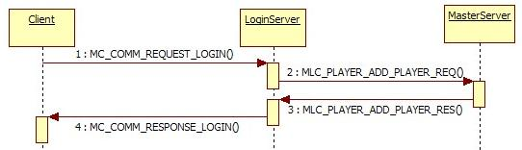
  - 고려 사항
- 3 : MLC_PLAYER_ADD_PLAYER_RES 커맨드 파라미터 nResult 가 CR_SUCCESS 가 아닐 경우, 클라이언트에게 Error 를 포스트 하고 연결을 끊어야 합니다.
- 플레이어의 로그인서버 접속 종료
  - 커맨드 시퀀스
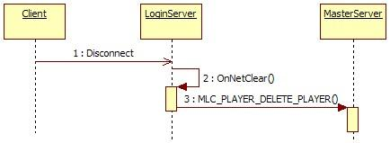
  - 고려 사항
- 3 : MLC_PLAYER_DELETE_PLAYER 커맨드는
플레이어의 게임 종료로 인한 연결 끊김 시에만 전송합니다.
- 플레이어의 게임서버 접속 종료
  - 커맨드 시퀀스
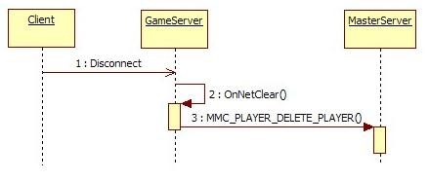
  - 고려 사항
- 3 : MMC_PLAYER_DELETE_PLAYER 커맨드는
플레이어의 게임 종료로 인한 연결 끊김 시에만 전송합니다.
- 플레이어의 게임서버 최초 접속
  - 커맨드 시퀀스
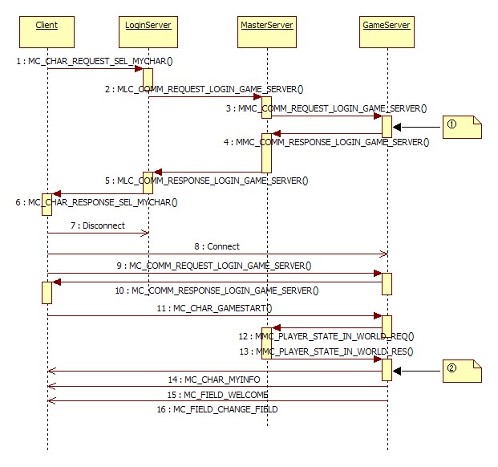
  - 고려 사항
- 서버 이동 예약된 플레이어가 접속 하기까지의 타임아웃 타이머 시작.
타임아웃 될 때까지 플레이어가 접속하지 않았다면 마스터 서버로 MMC_PLAYER_DELETE_PLAYER 커맨드를 전송해서 플레이어를 제거합니다.
- MMC_PLAYER_STATE_IN_WORLD_RES 커맨드의 파라미터 nResult 값이 CR_SUCCESS 가 아닐 경우, 클라이언트에게 Error 를 포스트 하고 연결을 끊어야 합니다.
- 플레이어의 게임서버 이동 (다른 게임서버 접속)
  - 커맨드 시퀀스
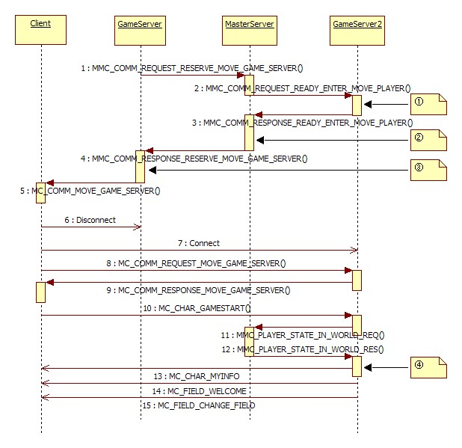
  - 고려 사항
- 서버 이동 예약된 플레이어가 접속 하기까지의 타임아웃 타이머 시작.
타임아웃 될 때까지 플레이어가 접속하지 않았다면 마스터 서버로 MMC_PLAYER_DELETE_PLAYER 커맨드를 전송해서 플레이어를 제거합니다.
(4.2.① 항목의 내용과 동일합니다.)
- MasterServer 의 Player 상태값을 PS_MOVE_SERVER 로 변경합니다.
- GameServer 의 PlayerObject 상태를 POS_MOVE_SERVER 로 변경하고 서버 이동 타임아웃 체크를 시작합니다. 타임아웃이 걸리면 클라이언트와의 연결을 끊고 MasterServer 로 MMC_PLAYER_DELETE_PLAYER 커맨드를 전송해서 플레이어를 제거합니다.
타임아웃이 완료되기 전에 클라이언트와의 연결이 끊긴다면 정상적인 처리이므로 타임아웃 체크를 중단합니다.
- MMC_PLAYER_STATE_IN_WORLD_RES 커맨드의 파라미터 nResult 값이 CR_SUCCESS 가 아닐 경우, 클라이언트에게 Error 를 포스트 하고 연결을 끊어야 합니다.
(4.2.② 항목의 내용과 동일합니다.)
- 기타 추가 작업 내용
- MNetServer에 로컬 커맨드를 던져 비동기로 Disconnect 처리를 수행하는 커맨드 핸들러 필요.
- 플레이어 클라이언트로부터 받은 커맨드는, PlayerObject 의 State 를 체크하여 처리해도 되는 커맨드인지를 필터링 할 수 있는 기능

